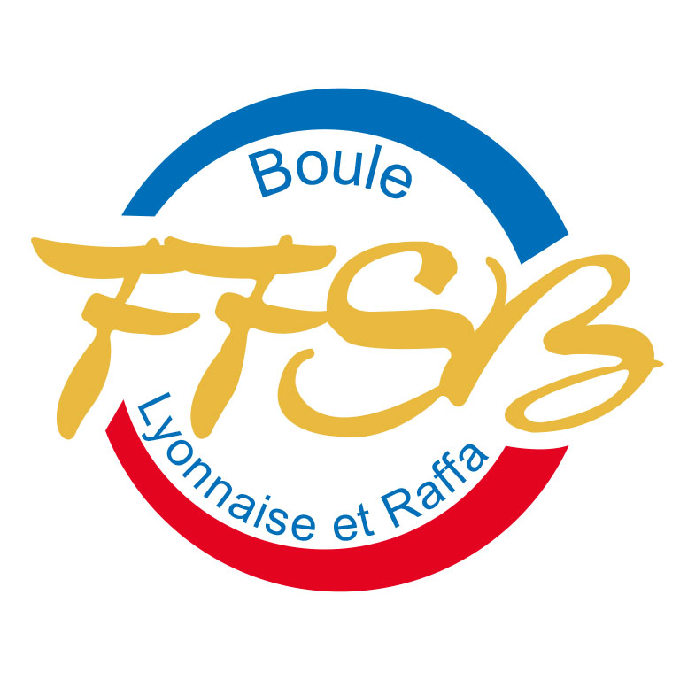
FÉDÉRATION FRANÇAISE DU SPORT BOULES

DEMANDE INDIVIDUELLE DE CANDIDATURE
Au Comité Directeur – Collège Licencié(e)s

ELECTIONS DU 13 DECEMBRE 2024

Sur la liste emmenée par :

Je, soussigné(e) :
NOM Prénoms
Date et lieu de naissance
Nationalité
Profession
Adresse
Téléphone |  | E-mail
N° de licence |  | C.B.D.
Saison de la 1ère licence |  | Division actuelle

Déclare me porter candidat à l’élection du COMITE DIRECTEUR DE LA F.F.S.B. et souscrire au PROJET DE DEVELOPPEMENT de la liste nommée ci-dessus pour l’ensemble de la F.F.S.B. pour la durée de mon mandat au Comité Directeur.

Fonction(s) actuelle(s) au sein de la F.F.S.B. :

 | Comité directeur |  | Bureau fédéral

Fonction(s) actuelle(s) au sein de :

L.B.R.
C.B.D.
A.S.
Commission nationale

Signature du candidat
Le

Joindre une photocopie de la licence fédérale compétition 2023/2024.

